中文题目
(3号宋体加粗，文章题目要简明、具体、确切。中文题名不超过20个汉字，题名中应避免使用非公知公用的缩略语。
英文题名应与中文题名含义一致，5号字体，一般以不超过10个实词为宜)
作者¹，作者²，作者²，通讯作者^{*1}（5号楷体）
(1.单位1的名称，安徽 合肥 230031；2.单位2的名称，辽宁 大连 116023)（小5号宋体）

摘要：摘要应重点包括4个要素，即研究目的、方法、结果和结论，展示该研究的创新之处。列出具体的实验条件及主要实验数据，力戒空洞。（中文摘要以200～300字左右，小5号宋体）。
关键词：关键词1；关键词2；关键词3；关键词4 (5～8个)
中图分类号：查阅《中国图书馆分类法》 文献标识码：A 文章编号：0258-3283（2021）

Title in English（5号字体，加粗） WANG Ming-feng¹, LI Ying², LI Yang^{*1} (1. Laboratory of Environment Spectroscopy, Anhui Institute of Optics and Fine Mechanics, Chinese Academy of Sciences, Hefei 230031, China; 2. Dalian Institute of Chemical Physics, Chinese Academy of Sciences, Dalian 116023, China)
Abstract：必须详细书写英文摘要，理论上英文摘要要比中文详细！
Key words：keyword; keyword (中、英文关键词一一对应) （以上为小5号字体）
（正文5号宋体，英文和数字为Times New Roman）
引言部分应阐明研究工作的背景、意义及本研究的创新之处，对国内外有关的研究状况进行较为全面的介绍，并适当引用参考文献，尤其是近5年发表的文献。
1 实验部分（一级标题五号宋体，编号及标题均加粗）
1.1 主要仪器与试剂（二级及以下标题，五号宋体，仅编号加粗）
仪器书写顺序：型号-仪器名称（生产厂家）；
例：XT-4型显微熔点仪（美国Perkin-Elmer公司）；RE52CS型真空旋转蒸发器（上海亚荣生化仪器厂）。
试剂书写顺序：试剂1（纯度，生产厂家）；试剂2、试剂3、试剂4（纯度，生产厂家）。
例：苯甲酸（分析纯，国药集团化学试剂有限公司）；甲醇、二氯甲烷（分析纯，上海阿拉丁生化科技股份有限公司）。
1.2 实验方法
1.2.1 化合物的合成
例：将15.2 g（0.1 mol）水杨酸甲酯溶于120 mL丙酮中，加入6.2 g（0.11 mol）氢氧化钾，室温搅拌40 min后，滴加17.0 g（0.11 mol）硫酸二乙酯，滴加完毕，升温回流反应5 h。……合并有机相，用饱和食盐水（100 mL×3）洗涤，经无水硫酸钠干燥后过滤，滤液减压蒸除溶剂，得15.66 g浅黄色油状液体，产率94.3%，纯度99.2%，m.p.237～239 ℃。
（注意书写格式）
HNMR(CDCl₃，400 MHz)，δ：12.68(s, 1H, J=…, —OH)；…
元素分析，（分子式），实测值（计算值），%：C 62.89 (62.85)；H 10.05（10.11）………………。
IR（KBr），ν，cm⁻¹：………………………….。
MS，m/z（%）：260[M⁺，100]。ESI-MS，m/z：293.88 [M+H]⁺。

2 结果与讨论
2.1
2.2
（图表注意事项）：
请提供清晰的底图（文件分辨率在300 dpi，本刊为单色印刷，图片内容不要仅用颜色区分）
1）合成路线一般不标注为序号图，只标注中英文图题即可，且将路线中的每一个化合物所含取代基须标注清楚。
2）文中的表格请采用三线表。图示、标注、反应路线中的试剂、条件等需用中文。
3）图中曲线一般以数字（1、2）编号；一个图题描述两张或两张以上图片时，图片一般以小写英文字母编号（a、b…），同时在图片下方做简要描述。
例：
表1 （表题小五号宋体，仅编号加粗）
Tab.1
催化剂 | 组成 | S_{BET}/(m²•g⁻¹)
Co-B | Co_{65.6}B_{34.4} | 28
1%-Co-Zn-B | Co_{66.7}Zn_{0.7}B_{32.6} | 36
2%-Co-Zn-B | Co_{67.0}Zn_{1.2}B_{31.8} | 57
10%-Co-Zn-B | Co_{65.8}Zn_{4.8}B_{29.4} | 79
（表正文和表注六号宋体）
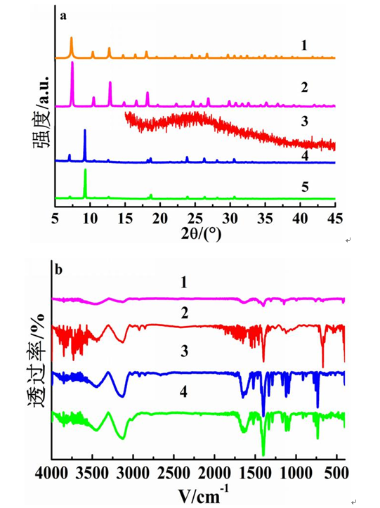
a. XRD图, 曲线1～5分别是ZIF-8标准图谱、ZIF-8、N-C、CoPc/N-C、CoPc;
b. 红外谱图, 曲线1～4分别是ZIF-8、N-C、CoPc/N-C、CoPc（6号宋体）
图1 中文图题（小五号宋体，仅编号加粗）
Fig.1 Figure title in English

3 结论
结论应准确、完整、精炼。除非是为了特殊的强调，一般不要重复在结果部分已经有的结论。在这一部分应增加新的、更高层次的分析，如研究成果可能的应用前景、与前人工作的异同、未能解决的问题以及建议需要进一步研究的方向。

参考文献：（务必按照此格式修改，小5号字体，文献编号不得出现a、b、c等形式。）
（1）期刊
主要责任者．文献题名[J].刊名，年，卷（期）：起止页码.
例：[1] 杨新国，孙景志，汪茫，等. 四苯基卟啉对二苯并咪唑菲光电导性能的敏化 [J]. 高等学校化学学报, 2003, 24 (6): 1110-1113.
例：[2] PAUL F,WHITE M D, PH D, et al. Pharmacology of ketamine isomers in surgical ptients[J]. Anesthesiology, 1980, 52(3): 231-239.（外籍作者姓氏全部大写，且作者不超过三个，外文期刊应为缩写、斜体）
例：[3] LI H, SHE Y B, WANG T, et al. Advances and perspectives in catalysts for liquid-phase oxidation of cyclohexane[J]. Front. Chem. Sci. Eng., 2012, 6(3): 356-368.（中文作者名字书写格式如上）
（2） 专著、论文集、学位论文、报告
主要责任者. 文献题名[文献类型标识]. 出版地：出版者，出版年. 起止页码.
例：[1] 徐光宪，**，** 等．物质结构[M]．北京：高等教育出版社，1959: 79-99.
例：[2] DU RST H D, GOKEL G W. Experimental organic chemistry [M]. 2th Edition. New York: McGraw-Hill Book Company, 1986: 21-25.
例：[3] 王永亮. 树枝状分子共价键修饰质子化多金属氧酸盐有序结构的研究 [D]. 天津：南开大学，2010: 17-20.
（3）专利
专利所有者. 专利题名: 专利国别专利号[P]. 出版日期.
例：[1]姜锡洲，** ，** ，等. 一种温热外敷药制备方案: 881056073 [P]. 1989-07-26.
例：[2] TAKASHI M, SAKAE T, FUMIAKI M, et al. 1, 2-Bis(nicoti-namido)propane, process for preparing the same and pharmaceutical composition containing the same: EP0029602 [P]. 1980-11-21.
（4）论文集中的析出文献
析出文献主要责任者. 析出文献题名[A]//原文献主要责任者(任选). 原文献题名[C]. 出版地: 出版者, 出版年: 析出文献起止页码.
例：[1] 钟文发. 非线性规划在可燃毒物配置中的应用[A]//赵玮. 运筹学的理论与应用---中国运筹学会第五届大会论文集[C]. 西安: 西安电子科技大学出版社, 1996: 468-471.
（5）国际、国家标准
主要责任者. 标准名称: 标准号（GB/QB）[S]. 出版地：出版单位，出版年-月-日.
例：[1] 环境保护部, 国家质量监督检验检疫总局. 环境空气质量标准: GB 3095－2012 [S]. 北京：中国标准出版社，2012-02-29.

﹉﹉﹉﹉﹉﹉﹉﹉﹉﹉﹉﹉﹉﹉﹉﹉﹉﹉﹉﹉﹉﹉﹉﹉﹉﹉﹉﹉﹉﹉﹉﹉﹉﹉﹉﹉﹉﹉﹉﹉﹉﹉﹉﹉﹉﹉
稿件注意事项：
（1）正文中的参考文献引用标准
1）…………….研究日益增多^{[1-3]}；1975年Anyhilelri^{[6,7]}报道了……………；
2）黄素秋等^{[21-25]}用…………….；
3）参考文献[1、2]的方法制备；按文献[3]方法合成…………；
4）m.p. 88～89 ℃（文献^{[2]}值：XX ℃）…………
（2）正文中对于第一次出现的化合物应要给出该化合物的化学名称，不应为“化合物1”
（3）单位符号的书写
1）时间单位均用“s、min、h、d”代替，月、周则不需要；
2）一些常用法定计量单位的国际符号为：长度用nm，μm，mm，cm，m，km（不用mile，yd,尺，寸等）；质量用μg，mg，g，kg，t（不用磅、公吨等）；面积用m²，mm²,hm²（不用亩）等；力用N（不用kgf，tf，dyn等）；压力用Pa（不用kgf/cm²，atm，mmHg，mmH₂O等）；能量用J（不用cal，erg等）；功率用W(不用hp等)；物质的量用mol（不用克分子等）；物质的量浓度（简称浓度）用mol/L，mol/m³（不用克分子浓度M、当量浓度N，ppm，ppb等）；组合单位如转速用r/min（不用rpm等）；不能使用当量。
3）若后面为数字则大于、小于、等于改为＞、＜、=，均大于（小于、等于）不做修改；
5）汉字数字一般均改为阿拉伯数字（特殊情况除外）。
6）文中熔点、沸点用m. p.、b.p.代替；如果是20 ± 2 ℃，则改为（20 ± 2）℃或18 ~ 22 ℃。
（4）物质的量、体积书写
1）n（XX）∶n（XX）＝2∶1；V（氯仿）∶V（甲醇）＝10∶1（平排）；
（5）标点、字符书写
1）物理量使用斜体，数字与单位之间要加空格；
2）中文之间使用中文标点符号，英文之间使用英文标点符号且后面空一格；
3）数学运算符使用全角符号：＋，－，×，÷，＝，＜，＞，≤，≥，±；化学键：—，＝，≡；
4）表示范围：～；比号：∶；中圆点：•；其他：℃、'、°；使用希腊字母，插入符号时选择西文字体中的希腊字母。

